ChatStressClient 설명
Oct 29, 2026 · @성준
ChatStressClient는 CIocpSession 기반 가상 클라이언트 N개를 한 IOCP 위에서 구동해 채팅 서버에 부하를 주는 스트레스 테스트 클라이언트다.

구성
CChatClientSession과 같은 구조다. CIocpSession을 상속하고, OnConnected에서 LoginReq를 보내며, 헤더 기반 OnRecv로 패킷을 자른다. CNetworkFactory::CreateClientService로 CIocpClientService를 만들어 가상 클라이언트를 한 IOCP 위에서 돌린다.
파일 | 역할
ChatStressSession | CIocpSession 기반 가상 클라이언트. 로그인·방 입장·수신 통계·RTT, 주기 송신 Tick
ChatStressScheduler | 세션 레지스트리와 주기 송신 스레드. 세션 번호 % 스레드 수로 분담
ChatStressAccounts | --accounts 파일에 public_id와 token을 저장·재사용해 재실행 시 신규 가입을 막는다
ChatStressConfig / ChatStressStats / ChatStressReporter | 옵션, 히스토그램·카운터, 출력. 시계는 ptime::MonotonicNowMicros()
ChatStressMain | wmain. 서비스 생성, 램프업, 1초 리포트, 종료

물리 구조
부하 PC가 채팅 서버에 TCP로 접속하고, 채팅 서버가 Redis와 MySQL을 호출한다. 파일 서버는 이 테스트의 부하 경로에 들어가지 않는다.
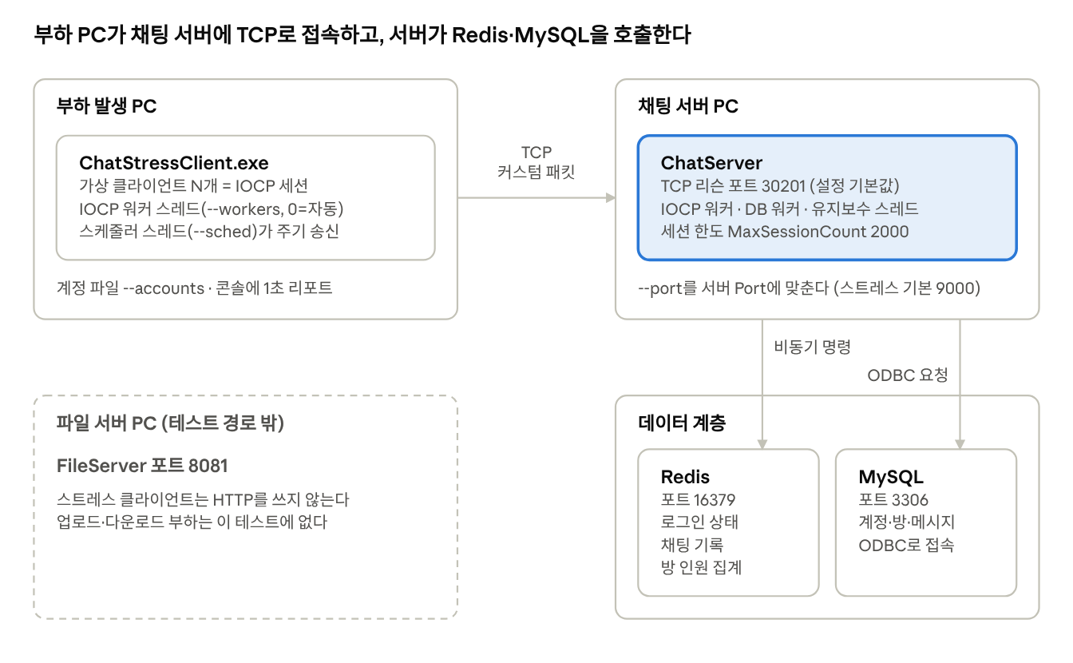
스트레스 테스트 물리 구조 · 장비 4대, 연결 3개
파란 박스가 부하를 받는 대상(ChatServer)이고, 점선은 이 테스트에 쓰이지 않는 장비다.

장비별 역할과 연결
부하는 부하 PC에서 채팅 서버로 한 방향으로 흐른다. 채팅 서버는 계정·방·메시지는 MySQL에, 로그인 상태·채팅 기록·방 인원 집계는 Redis에 기록한다.
장비 | 프로세스 | 역할 | 부하 조건과 연결되는 설정
부하 발생 PC | ChatStressClient.exe | 가상 클라이언트 N개를 한 IOCP 위에서 구동한다. 접속 직후 LoginReq를 보내고, 스케줄러 스레드가 채팅·목록 조회를 주기적으로 보낸다. | --clients, --ramp, --workers, --sched, --chat, --list
채팅 서버 PC | ChatServer | 부하를 받는 대상이다. IOCP 워커가 수신하고, DB 요청은 DB 워커가, 지연 작업과 하트비트는 유지보수 스레드가 맡는다. | Port, MaxSessionCount(2000), WorkerThreadCnt, DbWorkerThreadCnt(4), RedisPoolSize(8)
Redis | Redis | 로그인 상태, 방 채팅 기록, 방 멤버 집계 같은 실시간 데이터를 다룬다. 연결 풀이 가득 찬 뒤의 요청은 대기 큐(상한 2000)에 쌓이고, 상한을 넘으면 등록에 실패한다. | RedisPoolSize, RedisNode
MySQL | MySQL | 계정·방·메시지처럼 영구히 남아야 하는 데이터를 ODBC 커넥션 풀로 처리한다. | DBNode, DbWorkerThreadCnt
파일 서버 PC | FileServer | 이 테스트에서는 쓰이지 않는다. 스트레스 옵션에 업로드·다운로드 부하가 없다. | —

연결과 포트
구간 | 프로토콜 | 포트 | 주의
부하 PC → 채팅 서버 | TCP, 커스텀 바이너리 패킷 | 서버 Port(설정 기본 30201) | 스트레스의 --port 기본값은 9000이다. 서버 설정과 맞추지 않으면 접속이 실패한다.
채팅 서버 → Redis | RESP(TCP), 비동기 명령 + 콜백 | 설정 예 16379 | 일시적 연결 오류는 지연을 두고 재시도한다.
채팅 서버 → MySQL | ODBC | 설정 예 3306 | DB 요청은 별도 큐에 쌓여 비동기로 처리된다.

가상 클라이언트 하나의 진행
- 점진 접속: --ramp 속도로 세션을 하나씩 늘린다. --ramp 0이면 전부 한 번에 연결한다.
- 로그인: 연결이 완료되면 OnConnected에서 곳바로 LoginReq를 보낸다. --accounts 파일에 계정이 있으면 저장된 public_id와 token으로 재접속하고, 없으면 신규 가입해 파일에 저장한다.
- 방 입장: --room이 0보다 크면 로그인 후 그 방(--room-spread이면 세션 번호 기준으로 분산)에 들어간다. 0이면 로비에 머문다.
- 주기 송신: 스케줄러 스레드가 세션별로 채팅(--chat), 방 목록(--list), 방 멤버 목록(--members), 동접자 수(--count) 요청을 각자의 간격으로 보낸다. 간격이 0이면 그 요청은 보내지 않는다.
- 측정: 응답이 돌아오면 수신 통계와 RTT를 기록하고, 1초마다 상태 한 줄, 종료 시 백분위 요약을 출력한다. 시계는 부하 PC 안의 ptime::MonotonicNowMicros() 하나라, PC 사이 시각 동기화가 필요 없다.

서버가 부하를 걸러 내는 지점
아래 세션별 한도는 채팅 서버가 될 수 있어, 설정한 부하가 그대로 도달하지 않을 수 있다.
제한 | 값 | 스트레스 옵션과의 관계
채팅 전송 빈도 | 세션당 초당 10건 | --chat이 100ms보다 짧으면 초과분은 서버가 폐기한다. 이보다 빠른 간격은 부하를 늘리지 못한다.
수신 패킷 수 | 세션당 초당 200개 | 넘으면 서버가 연결을 끊는다. 채팅·목록·멤버·동접자 요청을 합친 빈도가 이를 넘지 않게 잡는다.
방 입장 간격 | 500ms | 방 입장은 이 간격으로 제한된다.
동시 세션 수 | MaxSessionCount(설정 기본 2000) | --clients가 이 값을 넘으면 서버 설정부터 올린다.
유휴 연결 | 채팅 서버는 유휴 타임아웃이 꺼져 있다 | --chat 0 --list 0으로 접속만 유지해도 세션이 끊기지 않는다.

배치 구성과 주의
구성 | 쓰임새 | 주의
한 PC(기본 --host 127.0.0.1) | 기능 확인, 개발 | 부하 PC와 서버가 CPU·메모리를 함께 쓰고 루프백이라 NIC를 거치지 않는다. 수치는 참고용이다.
부하 PC 1대 + 서버 PC 1대(Redis·MySQL은 서버 PC에 동승) | 일반 부하 테스트 | Redis·MySQL이 채팅 서버와 자원을 나눠 쓴다.
부하 PC, 채팅 서버, 데이터 계층 분리 | 병목 지점 분리 측정 | 네트워크 왜복 시간이 RTT에 포함되고, 서버 포트·Redis·MySQL 포트를 방화벽에서 열어야 한다.
부하 PC 여러 대 | 부하 PC 한 대의 한계를 넘을 때 | --accounts 파일은 PC마다 따로 두고, --prefix를 다르게 주면 닉네임이 겹치지 않는다.
부하 PC 자체가 포화되면 RTT에 클라이언트 쪽 지연이 섞여 서버 성능이 실제보다 나쁘게 보일 수 있다. 시험 중에는 부하 PC의 CPU 사용률도 함께 본다.

프로젝트 설정 (Visual Studio)
- ChatStressClient.vcxproj를 기존 솔루션(ChatClient가 있는 솔루션)에 추가한다.
- ChatClient 프로젝트의 pch.h / pch.cpp를 이 폴더에 복사한다. 소스가 #include "pch.h"를 쓴다.
- ChatStressPaths.props의 ServerCoreInclude, ChatSrcDir, ServerCoreLibDir, ServerCoreLib를 ChatClient 프로젝트와 동일하게 고친다.
- 문자 집합은 Unicode로 둔다. wmain을 쓰고 _tstring이 wstring이라고 가정한다.

실행 파라미터
옵션을 모두 생략하면 기본값으로 실행한다. 알 수 없는 옵션이거나 --help / -h이면 사용법을 출력하고 종료한다. 종료 코드는 --help/-h가 0, 그 외가 1이다. 값이 필요한 옵션에 값이 없으면 사용법을 출력하고 종료 코드 1로 끝난다.
옵션 | 값 | 기본값 | 설명
--host | 주소 | 127.0.0.1 | 접속할 서버 주소
--port | 정수 | 9000 | 접속할 서버 포트
--clients | 정수 | 100 | 가상 클라이언트 수(CChatClientSession과 같은 종류의 IOCP 세션). 1보다 작으면 1로 보정
--workers | 정수 | 0 | IOCP 워커 스레드 수. 0=자동(하드웨어 코어 수)
--sched | 정수 | 2 | 주기 송신(채팅/목록/…)을 돌리는 스케줄러 스레드 수. 세션 번호 % 스레드 수로 분담. 1보다 작으면 1로 보정
--duration | 초 | 60 | 테스트 시간. 0=Ctrl+C까지 무한
--ramp | 정수/초 | 50 | 초당 신규 접속 수. 0 이하=전부 한 번에 접속(burst)
--chat | ms | 1000 | 클라이언트당 채팅 송신 간격. 0=송신 안 함
--list | ms | 5000 | 방 목록 조회 간격. 0=조회 안 함
--members | ms | 0 | 방 멤버 목록 조회 간격. 0=조회 안 함. 방 입장(--room) 상태에서만 의미 있음
--count | ms | 0 | 동접자 조회 간격. 0=조회 안 함
--room | 방 번호 | 0 | 로그인 후 입장할 방. 0=로비 유지
--room-spread | 정수 | 1 | 1보다 크면 room ~ room+n-1번 방에 세션 번호 기준 순환 분산
--msg-bytes | 정수 | 32 | 채팅 본문 길이(바이트). 패킷 본문 버퍼 크기를 넘길 수 없음
--page-size | 정수 | 20 | 목록 조회 요청(방 목록/멤버 목록)의 pageSize
--prefix | 문자열 | S | 신규 가입 닉네임 접두어. ASCII만 허용(그 외 문자는 _로 치환). 닉네임 = 접두어 + 4자리 실행 태그 + 5자리 번호이며 16자 이내여야 함
--accounts | 파일 경로 | (없음) | 계정(public_id+token) 저장/재사용 파일. 지정하면 재실행 시 신규 가입 대신 재접속

실행 방법

실행 예
- 점진 접속: ChatStressClient --host 127.0.0.1 --port 9000 --clients 1000 --ramp 100 --chat 1000
- 한 번에 접속(burst): --ramp 0
- 방 입장 + 멤버 목록: --room 1 --members 2000
- 계정 재사용: --accounts stress_accounts.dat (첧 실행에 가입, 이후 재접속)

배치파일 (ChatStressClient.bat)
위 옵션을 한 곳에 모아 두고 x64\Release\ChatStressClient.exe를 실행하는 스크립트다. 배치파일 상단 주석에 옵션 설명이 들어 있으므로 값만 고쳐 쓰면 된다.
@ECHO OFF
x64\Release\ChatStressClient.exe ^
--host 127.0.0.1 --port 9000 ^
--clients 1000 --ramp 100 --duration 60 ^
--chat 1000 --list 5000 ^
--accounts ChatStressAccounts.txt
PAUSE
- 배치파일과 같은 위치에서 x64\Release\ChatStressClient.exe가 실행되도록 빌드 결과를 둔다. 경로가 다르면 배치파일의 exe 경로를 고친다.
- 서버를 먼저 띄운 뒤 배치파일을 더블클릭하거나 명령 프롬프트에서 실행한다. 상대 경로(x64\Release\…, --accounts 파일)는 실행한 위치(현재 디렉터리) 기준이다.
- 부하 조건을 바꾸려면 ^로 이어진 옵션 줄의 값을 수정한다. 줄 끝의 ^(줄 잇기)는 뒤에 공백 없이 붙여야 한다.
- 실행 중에는 1초마다 상태 한 줄이 출력되고, 종료 시(--duration 경과 또는 Ctrl+C) 접속/로그인/송수신/RTT 백분위 요약이 출력된다. 끝나면 PAUSE로 창이 유지된다.
- 지금 배치파일의 설정은 동시 1000 클라이언트를 초당 100개씩 접속시켜 60초간 채팅 1초, 방 목록 5초 간격으로 부하를 주고, 계정을 ChatStressAccounts.txt에 저장해 재실행 때 재사용한다.

용도별 옵션 조합
목적 | 옵션
접속/로그인만 확인 | --chat 0 --list 0
방 부하(채팅 + 멤버 목록) | --room 1 --members 2000
여러 방에 분산 | --room 1 --room-spread 10
순간 접속 폭주 | --ramp 0
종료 없이 계속 | --duration 0

가정(확인 필요)
- CIocpClientService::ConnectOneMoreSession()이 public이다(램프업에 사용). private이면 --ramp 0(burst)만 쓸 수 있다.
- ramp 모드는 서비스를 세션 수 0으로 만든다. Start()는 워커만 구동한다.
- CIocpSession::Send(const void*, uint16)가 워커 밖(스케줄러 스레드)에서 호출 가능하다. CChatClientMain::SendChat()이 콘솔 스레드에서 쓰는 경로와 동일하다.
- CIocpSession::Send의 반환값은 bool이다(IocpSession.cpp 시그니처 기준).

